HISTÓRIA

Agricultura em Londrina

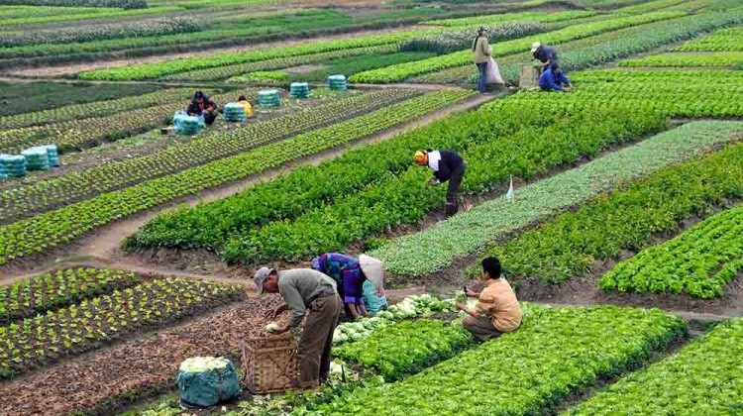
Seu Pedro é dono de um pedaço de terra, onde mora com sua família. Eles semeiam e colhem os frutos da terra. Graças ao seu trabalho, eles têm o que comer, contribuem com os alimentos para as pessoas da zona urbana e têm certeza de trabalho para hoje e amanhã.

As pessoas que, como seu Pedro, trabalha com a terra chamamos de agricultores.
O trabalho de preparar a terra, plantar e colher chama-se agricultura.

A AGRICULTURA EM LONDRINA

Em nosso município, a produção agrícola é variada, sendo o milho, o trigo, a soja, a uva e o café os seus principais produtos.
Além desses, produzimos grandes quantidades de arroz, tomate, algodão e outros.

O TRABALHO NO CAMPO ANTIGAMENTE – O CAFÉ EM LONDRINA

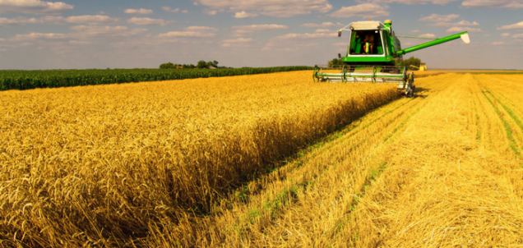
Quando os pioneiros chegavam, compravam terras ou iam trabalhar como colonos nas terras de outras pessoas. Alguns se dedicavam a outros tipos de trabalho na cidade.
A intenção do COLONO ou do PARCEIRO era trabalhar, juntar dinheiro ou comprar sua própria terra. A Companhia de Terras Norte do Paraná vendia terras a prestação.
Assim, além dos cafezais, encontrávamos na paisagem da zona rural de Londrina muitas plantações de milho, arroz, feijão, mandioca e outros produtos agrícolas.
VOCÊ PRECISA SABER QUE...
- PROPRIETÁRIO é o dono; às vezes trabalha nela e outras vezes contrata colonos ou parceiros para esse trabalho. Atualmente também são contratados os boias-frias.
- PARCEIRO é a pessoa que não possui terra e trabalha na terra de outra pessoa. Ao final do trabalho (colheita), o parceiro entrega uma parte que produziu ao dono da terra, de acordo com o que foi combinado.
- COLONO é o empregado do proprietário rural, mora na propriedade rural e recebe um salário mensal pelo seu trabalho.

- Encontre as palavras no caça-palavras e pinte-as. Elas poderão ser encontradas na vertical, horizontal ou diagonal.
COLONO – PROPRIETÁRIO – PARCEIRO – CAFEZAIS – ZONA RURAL – ZONA URBANA – PLANTAÇÕES – PRODUTOS - AGRÍCOLAS - MILHO – SOJA – MANDIOCA – ARROZ – FEIJÃO – UVA – TRIGO

S | D | F | E | A | F | S | F | H | T | M | M | M | A | N | D | I | O | C | A
B | F | A | C | O | L | O | N | O | F | T | H | J | K | J | O | M | F | G | Y
B | F | F | 5 | 5 | F | J | R | T | S | C | R | R | F | G | I | A | S | A | Y
Z | G | M | T | T | U | A | T | S | P | A | R | C | E | I | R | O | S | A | H
O | H | I | U | Y | O | 5 | R | H | J | F | A | F | J | 4 | Á | E | R | U | F
N | H | L | I | D | P | Y | D | F | G | E | D | R | U | R | T | R | T | I | W
A | D | H | L | A | Ç | W | G | G | S | Z | F | F | K | W | E | S | H | O | F
R | A | O | Ç | G | M | R | F | O | D | A | G | G | M | D | I | F | S | K | H
U | D | F | J | R | H | G | T | I | Y | I | H | H | G | F | R | G | A | L | A
R | H | H | L | Í | H | U | J | K | K | S | F | N | D | H | P | H | D | H | N
A | J | J | J | C | D | D | G | H | E | W | G | U | A | Y | O | U | D | J | A
L | K | , | G | O | G | G | G | Õ | A | E | A | V | Z | N | R | K | G | U | B
Y | K | L | R | L | S | H | Ç | H | S | S | S | A | W | J | P | F | H | K | R
H | G | P | W | A | R | A | R | H | F | F | Y | U | Y | O | Y | E | A | R | U
K | D | 6 | S | S | T | S | R | H | F | E | J | K | I | O | Y | O | E | G | A
D | A | S | A | N | F | F | F | D | Z | Y | I | K | G | O | I | G | J | H | N
G | E | A | A | D | F | R | C | O | F | T | 8 | J | H | K | I | I | G | J | O
F | 5 | E | G | R | R | Y | R | Y | I | 7 | 8 | O | Ã | L | U | R | I | L | Z
Y | P | E | D | G | S | R | Y | H | U | K | I | L | G | O | K | T | D | Y | H
H | S | F | H | F | A | F | H | H | K | I | K | K | L | I | Y | H | K | J | N

